心得：

這算是一個很簡單的小project，基本上只要知道輸出端和輸入端要怎麼調整，之後再照著提示就可以完成了。這次我了解到他是如何抓取手機的重心感測，進而去影響到輸出結果，更了解了IoT設計project的整個架構後流程，以及變數之間是如何傳遞的，還有援例面向哪裡是可以透過重力加速度感測器去大概得知的。遇到的問題大概就是有時候輸出入並沒有連接的很完美，有時要重接才吃得到變數。

Step：

1. 建立bulb(Luminance)

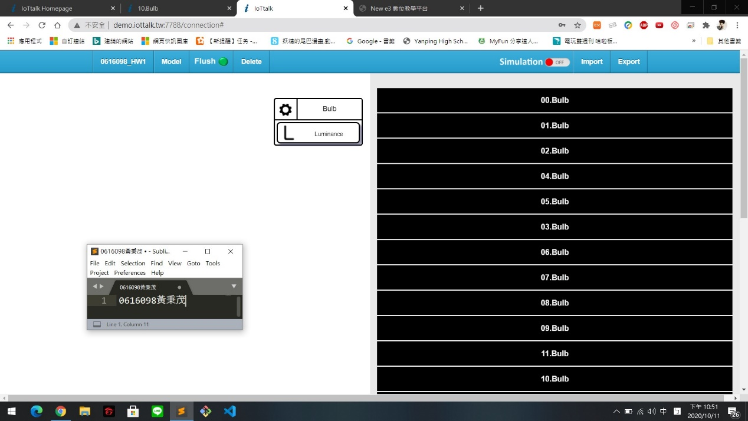

1. 建立SmartPhone(Acceleration)

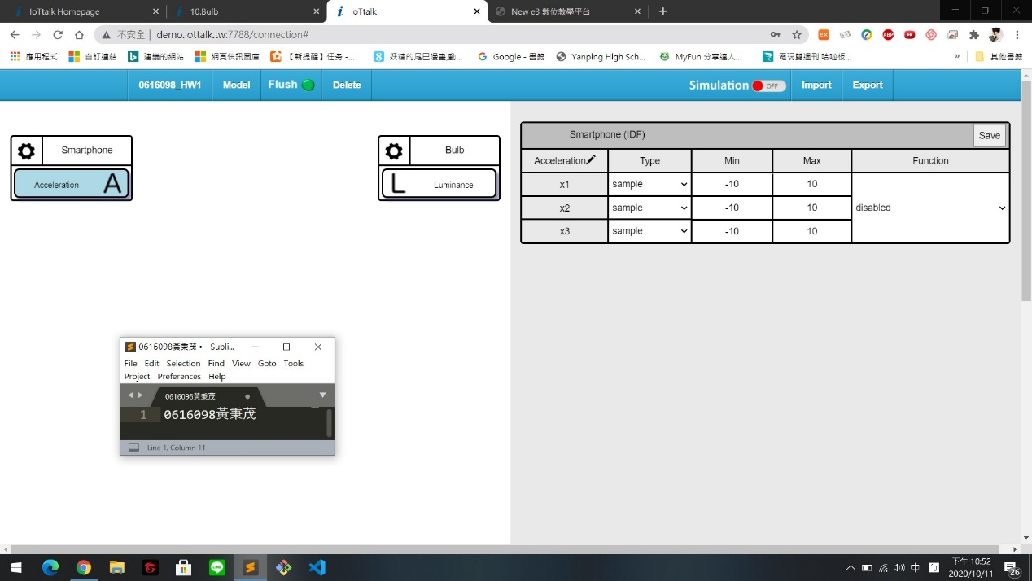

3. 利用function和args的第二個值抓出並回傳z軸的acceleration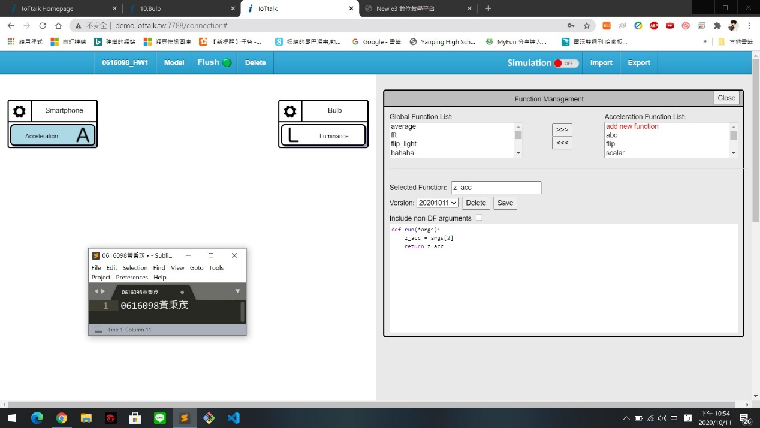

4. 調整要使用的function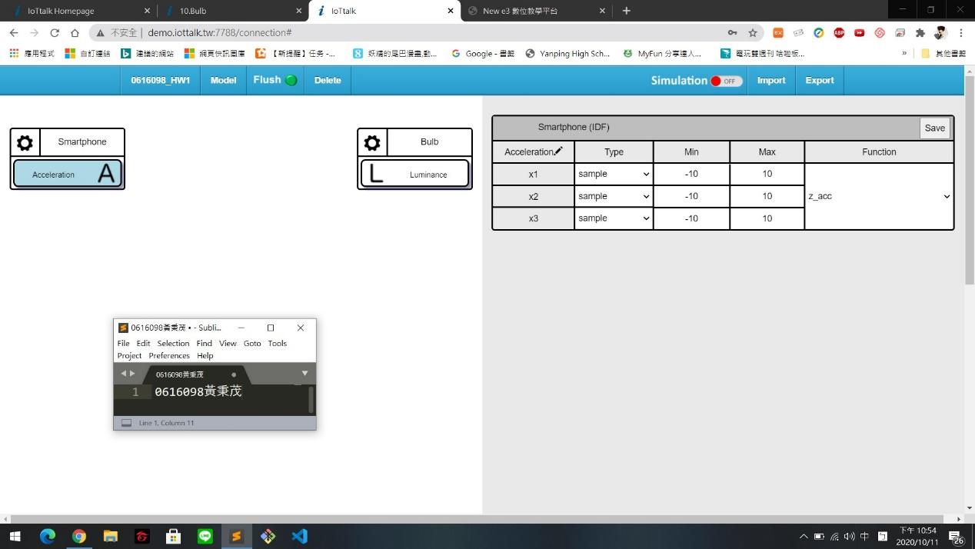

5. 將輸入端(SmartPhone)和輸出端(Bulb)連線，並把中間要傳遞的值的function也做調整

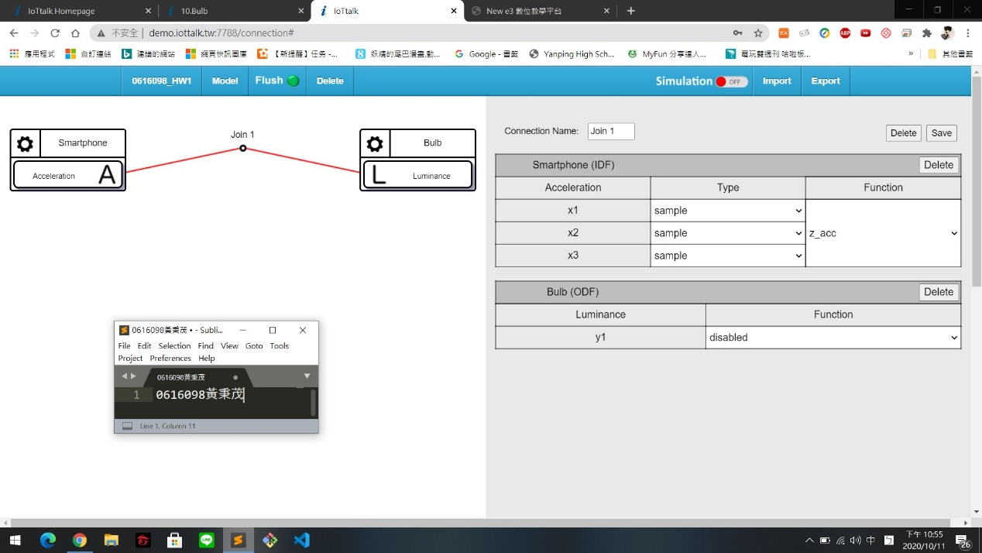

Result：

手機朝上

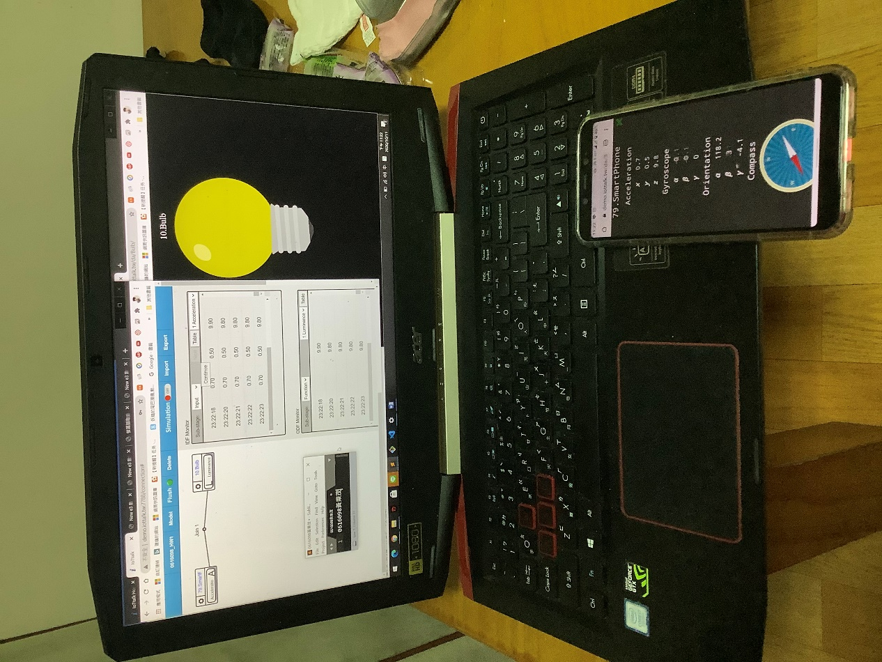

手機朝下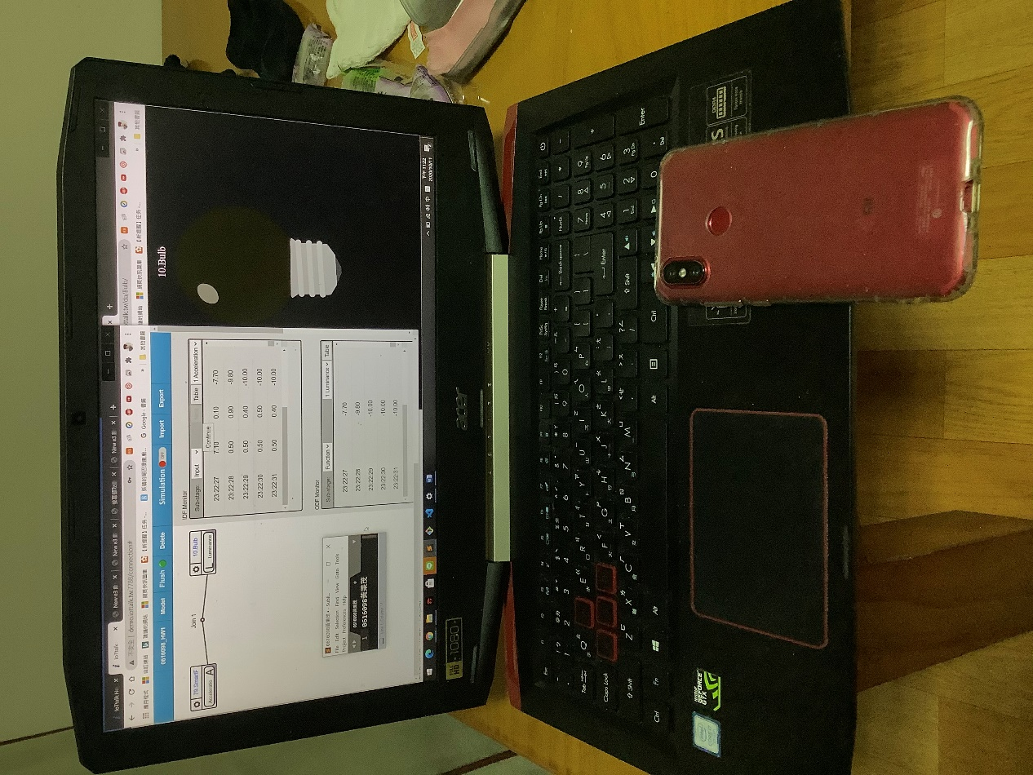

YT影片連結：<https://youtu.be/VDyung6uQEc>